**FAX番号　06-6944-2237　 大阪府 福祉部 障がい福祉室 地域生活支援課 あて**

**F　A　X　送　信　票**

**令和２年２月１５日（土）**大阪府医療的ケア児等支援者実践報告会 参加申込書

|  |  |
| --- | --- |
| **所属名** | （略さず、正式名称にて記入をお願いします。） |

|  |  |  |  |  |
| --- | --- | --- | --- | --- |
| **氏名** | ふりがなのご記入もお願いします。 | | **職種** |  |
| **連絡先** | TEL: | **E-mail** |  | |
| FAX: |

|  |  |  |  |  |
| --- | --- | --- | --- | --- |
| **氏名** | ふりがなのご記入もお願いします。  職種 | | **職種** | 職種 |
| **連絡先** | TEL: | **E-mail** |  | |
| FAX: |

|  |  |  |  |  |
| --- | --- | --- | --- | --- |
| **氏名** | ふりがなのご記入もお願いします。  職種 | | **職種** |  |
| **連絡先** | TEL: | **E-mail** |  | |
| FAX: |

|  |  |
| --- | --- |
| **講演の中で知りたいこと、聞きたいことがあれば、ご自由にお書き下さい。**  **※ご記入頂いた内容について研修で必ず実施することをお約束するものではありませんのでご了承ください。** | |
|  | |
| **研修受講にあたり配慮を要する事項がある場合に記載ください。** | **≪例：車いす　など≫** |

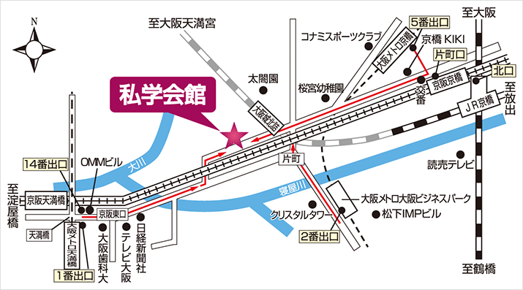

**会場のご案内**

大阪私学会館

（最寄駅）

・JR東西線「大阪城北詰」駅

3番出口より西（右）へ徒歩2分

【注意事項】

◆研修当日に、午前 8時の時点で、**大阪府全域**に「特別警報」、「暴風警報」が発令中の場合、中止とします。

◆中止の場合、別途開催が可能となった場合は後日ご案内します。

◆今回提供いただく個人情報は本研修会に必要な事務運営にのみ使用し、他の目的で使用しません。

上記、参加申込書に記入のうえ、

**FAX番号06－6944－2237へ送信してください**